**Информация**

**о проведении информационного часа**

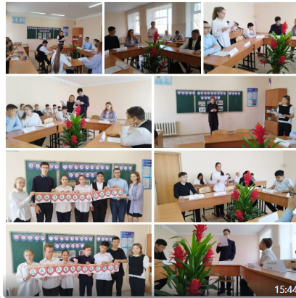12 сәуір күні Абай ауданы білім бөлімінің «Шоқан Уәлиханов атындағы мектеп-лицейі» КММ-нде "Шоқан мұрасы-дәуір шежіресі" апталық аясында қазақ тілі мен әдебиеті пәні мұғалімі Б.Е. Омарова 8 сынып оқушыларының арасында " Шоқан Уәлиханов- ұлы ғалым"атты тақырыбында дөңгелек үстел өткізді. Мақсаты: Қазақ халқының біртуар перзенті Шоқан Уәлихановтың өмірі мен өскен ортасы,тәрбиесі жайлы тереңірек таныстыру.

Жауапты: қазақ тілі мен әдебиеті пәні мұғалімі Б.Е .Омарова

Ссылки на публикацию:

<https://www.instagram.com/p/Cq7n4hrNLq8/?igshid=YmMyMTA2M2Y>=

<https://www.facebook.com/100045295273738/posts/pfbid0yGmUji2a2sCGXDGc6mDeiUQ9f9FBcXxASYEpYwBodE172VFqv5gBTBVwwLujwn9Cl/?d=w&mibextid=qC1gEa>

Заместитель директора по ВР Короткова О.Ф.